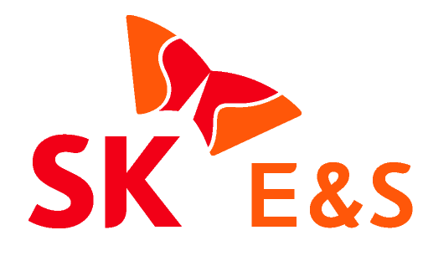
2015.12.22 [보도자료]
SK E&S, 도시가스업계 최초 '개인정보보호 관리체계 인증' (PIMS) 획득

SK E&S(대표이사 사장 유정준, www.skens.com)는 도시가스업계 최초로 개인정보보호 관리체계 인증(PIMS)을 받았다고 22일 밝혔다..
SK E&S는 코원에너지서비스, 부산도시가스 등 7개 도시가스 자회사를 통해 약 350만 가구에 안정적으로 도시가스를 공급하는 국내 시장점유율 1위 기업이다.
PIMS(Personal Information Management System)는 한국인터넷진흥원(KISA)이 심사/인증하고 방송통신위원회가 부여하는 개인정보보호 관리체계 인증으로, 기업이 개인정보보호 활동을 체계적이고 지속적으로 수행하기 위해 필요한 보호조치를 제대로 구축하였는지 점검하여 우수한 평점을 기록한 경우 받게 된다.
최근 카드, 보험, 통신 등 업종을 막론하고 개인정보 유출로 인한 범죄가 사회적 문제로 대두되고 있는 가운데, 도시가스업계 또한 신규가입부터 가스설비공사, 가스사용량 계량/검침, 요금고지/수납 등 전 영역에서 고객정보를 다양하게 취급하고 있어 고객정보 유출이 항상 우려되고 있다.
이에 SK E&S는 도시가스 고객의 개인정보 유출을 미연에 방지하고, 완벽한 고객정보 보호를 위해 업계 최초로 전국 7개 도시가스 자회사를 대상으로 PIMS 인증을 추진하게 되었다고 밝혔다.
PIMS 인증을 위해 SK E&S는 2014년 12월부터 도시가스 사업현장에서 활용되는 고객정보 Life Cycle(수집에서 파기까지의 전 과정)을 파악하고, 개인정보 침해요인을 분석했다. 이 결과를 토대로 개인정보 보호를 위한 관리체계를 강화하고, 기술적 안전성 확보에 적극적인 투자를 실시하는 등 일련의 과정을 거쳐 2015년 12月, 7개 도시가스 자회사 모두가 PIMS 인증을 확보하였다.
특히, 고객정보가 다량 사용되고 있는 도시가스 안전점검 사전안내 문자메시지 발송, 스마트 폰 앱을 통한 가스사용량 검침/청구 분야에 대한 고객정보 보호에도 만전을 기하고 있다고 회사측은 덧붙였다.
SK E&S 남정호 개인정보총괄책임자(CPO)는 “전국 350만 도시가스 고객의 개인정보를 보호하는 것은 도시가스 회사의 책임이자 고객과의 약속”이라며 “앞으로도 고객정보 보호체계를 유지하고 발전시켜 지속적인 고객만족경영을 실현해 나갈 것”이라고 말했다. <끝>

